Nome: Lorenzo Rover

Thiago de Souza

Projeto Integrador SENAC

Proposta do projeto e funcionalidades

A proposta inicial do projeto é aumentar a agilidade e funcionalidade que o usuário teria ao organizar cadastros de consultas, salvar dados dos pacientes e de tratamentos e conferir esses dados rapidamente caso precise.

Além disso, o usuário pode ter mais confiança ao cadastrar alguma informação no sistema, já que o programa é bem intuitivo, contando com campos formatados, como data e hora, podendo digitar apenas números e tendo o autopreenchimento das colunas. Os campos CPF do paciente e do responsável e o próprio CEP do endereço também possuem formatações adequadas.

O usuário terá mais precisão ao pesquisar dados, contendo uma consulta dinâmica na tabela de pacientes, precisando apenas inserir o nome da pessoa e aparecerá os dados de tal pessoa na tabela. Já na tabela de consultas, o mesmo pode acabar querendo conferir quais consultas estão agendadas e quais já foram realizadas.

Futuramente o programa possuirá um meio de calcular entre um intervalo de dias selecionado pelo usuário o valor recebido de todas as consultas que foram realizadas durante aquele tempo.

Também será adicionado um estoque, no qual o usuário criará produtos e nomeá-los, e ele poderá adicionar várias compras feitas daquele produto no sistema, funcionando como um mini controle de estoque. Também haverá a seleção do produto utilizado na consulta e sua quantidade, podendo também calcular os gastos de uma data que pode ser selecionada pelo usuário.

Modelagem em banco de dados

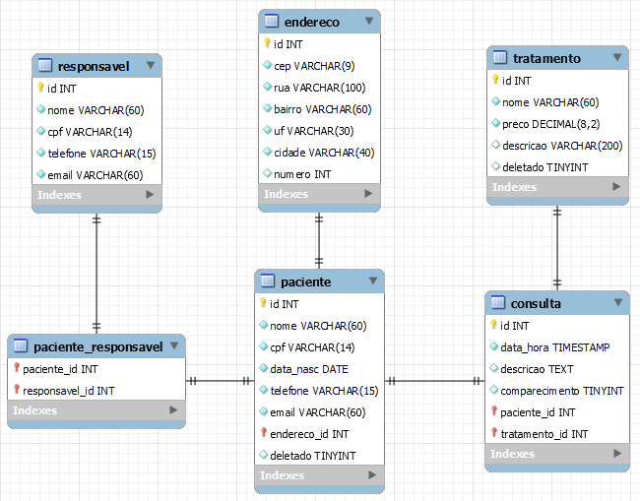

Classes do projeto e suas finalidades

O programa possui os pacotes Data Access OBject (DAO), Entidades e Window.

As classes do pacote DAO possuem as funções conexão com o SQL, um meio de cadastro, uma lista de objetos da entidade que aquele DAO utiliza, uma alteração do objeto, um meio de pesquisa pelo ID e por fim a função deletar objeto.

As entidades são os objetos do programa, sendo eles consulta, tendo relação com o paciente e o tratamento, e o paciente possuindo um objeto responsável e um endereço. Futuramente o programa possuirá os objetos produto que possuirá uma lista de compras.

O pacote Window seriam as telas do programa, sendo elas a tela principal, possuindo três botões que chamariam as outras telas.

A tela de cadastro de paciente possui três painéis ocultos que, começaria com o paciente e caso ele selecione o checkbox de possuir um responsável, a próxima tela seria o cadastro do responsável do paciente, e logo em seguida ao endereço. Caso contrário, o programa já puxará a tela do endereço.

A tela de cadastro do tratamento é bem simples, contendo apenas os textfields para serem preenchidos.

Já a tela de cadastro da consulta possuirá textfields formatados como data e hora, sendo convertidos em um Timestamp. Ela também possui dois combobox, que fará uma lista de todos os pacientes e tratamentos registrados no sistema, puxando o ToString com apenas o nome dos mesmos.

Já na tabela dos pacientes, possuirá uma tabela que puxará uma lista de pacientes, tendo uma consulta dinâmica no canto superior direito, para assim poder escrever o nome do paciente que você deseja que apareça na tabela. Outras funções da tabela são excluir e editar o paciente, e nesse caso o usuário deve selecionar uma linha para poder deletar/editar o mesmo. Caso o usuário selecione editar, aparecerá um painel de diálogo perguntando o que será editado do paciente. Também há a opção de puxar informações adicionais do paciente, e é da mesma forma de editar, aparecerá um painel perguntando o que deseja conferir.

Na tabela de consultas, aparecerão informações em forma de tabela ao usuário de todas as consultas inicialmente. A tabela possui consultas agendadas, que fará um filtro das consultas que ainda estão marcadas, e as consultas passadas, que são as consultas que já foram realizadas ou foram canceladas. Há também o botão de marcar/desmarcar o comparecimento com uma funcionalidade de, após cinco dias da data atual comparado com a data da consulta, o botão ficará desativado para tal consulta, para assim a pessoa acabar não marcando ou desmarcando sem querer futuramente. Por último existe o botão de excluir a consulta.

Erros encontrados

Os campos de texto para serem inseridos que não possuem o *MaskFormatter* podem ser causados erros, caso o usuário do programa acabe passando o limite do *VARCHAR* que foi colocado no banco de dados. Isso acontece porque não foi colocado nenhuma formatação que impeça o usuário de colocar algum dado muito extenso.

Os campos que não possuem a máscara e podem ter erros devido ao limite de dados são: tfNomePaciente, tfEmailPaciente, tfNomeResponsavel, tfEmailResponsavel, tfRua, tfBairro, tfUf, tfCidade.

Outro campo notável seria o número do endereço, que foi feito um formatador, porém não funcionou da maneira esperada. A pessoa ainda consegue digitar lêtras.

O campo de data da consulta possui também um erro semelhante. Ele aceita apenas datas do do ano 1970 adiante, e o limite seria 2038.

A data de nascimento e a de consulta podem somar os dias e meses, caso passem de 30 dias ou 12 meses, acrescentando no ano.

No campo de pesquisa dinâmica, toda vez que for digitado alguma letra nesse campo, ele pesquisará corretamente pelo nome dos pacientes registrados, porém, toda vez que algum botão dessa janela for utilizado, a pesquisa não será limpa.

O botão de excluir paciente quando não há consultas registradas com tal, está excluindo apenas o paciente, ao invés de excluir o endereço e o responsável, se houver.

O botão editar paciente também não está funcionando corretamente.

O usuário pode mexer nas tabelas de forma incorreta, alterando os dados diretamente. Além disso, ele também pode redimensionar o tamanho das colunas.

Botão de mudar comparecimento da tabela de consultas não está calculando a diferença de mês e ano, apenas de dias. Ficará apenas comentado e futuramente será implementado as configurações bases do programa, que o usuário poderá escolher a quantidade de dias limite para alterar o comparecimento.